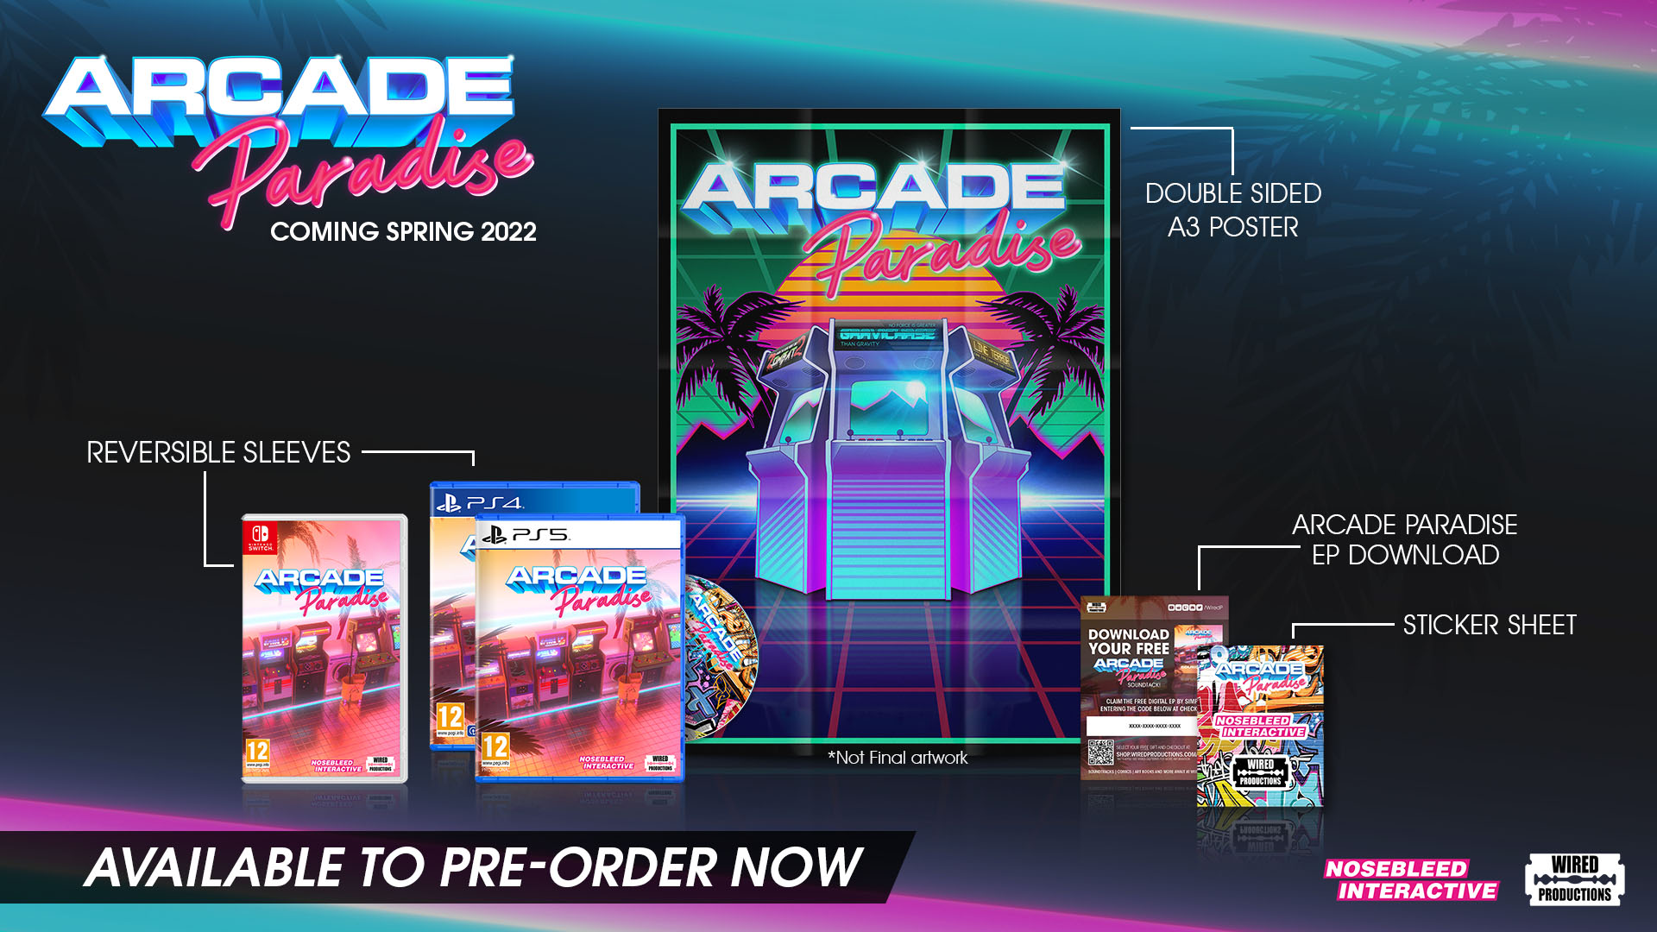
《Arcade Paradise》预告片揭晓终极街机热门游戏，玩家需预购获取实体版！
进入没有阳光和乐趣爆棚的游戏天堂！
英国沃特福德，2021 年 12 月 8 日：全球性电子游戏出版商 Wired Productions 及开发商 Nosebleed Interactive 非常激动地推出九十年代风格冒险管理游戏《Arcade Paradise》的新预告片。玩家们是时候掏出钱包，翘首期待了，《Arcade Paradise》将推出超过 35 款街机“热门游戏”，于 2022 年春季登陆 PC、Nintendo Switch、PlayStation 4、PlayStation 5 和 Xbox 主机系列等平台。为了庆祝预告片发布，Wired have 还面向 PlayStation 5 和 Nintendo Switch 推出实体版，今日即可预购！
在此观看全新预告片：https://youtu.be/n3OScbMYP7o
欢迎来到《Arcade Paradise》，以二十世纪九十年代为灵感来源的怀旧街机风冒险游戏。玩家将扮演 Ashley，你的父亲 Gerald（由《巫师》系列主角 Geralt 的配音 Doug Cockle 倾情献声）动身前往里维埃拉度假，给你留下了洗衣店的钥匙，嘱咐你每天完成枯燥乏味的工作。与其拼命洗衣糊口谋生，你决定将家庭洗衣店转变为终极的街机房。完成游戏，获取利润并购买新的街机，并有以二十世纪八九十年代街机游戏为灵感的超过 35 款游戏可供选择。《Arcade Paradise》将以全 3D 及更多形式推出全新创作的“经典游戏”，包括 Knuckles and Knees、Zombat 2、Woodgals Adventure、Vostok 2093、Gravichase 和不可或缺的 Racer Chaser 等等。

坐等被令人惊叹的画质惊掉下巴，在击败对手的过程中体验振聋发聩的极限立体声音效，制霸高分排行榜并跻身传奇行列。但是别忘了，洗衣店的生意可不能落下！《Arcade Paradise》将于 2022 年春季登陆 Nintendo Switch、PC、PlayStation 5、PlayStation 4、Xbox Series S|X 和 Xbox One 等平台。在 Steam、Epic Games 商城或 GOG 将其列入愿望清单。预购实体版，内含折叠双面海报、涂鸦贴纸套装、翻转式 King Wash 袖套和数字版迷你专辑 (EP) 下载。PlayStation 版本定价 19.99 英镑/24.99 美金/24.99 欧元，Nintendo Switch 版本 24.99 英镑/29.99 美金/29.99 欧元，玩家可通过 Wired Store 或在此处查找当地零售商购买。
###
关于 Wired Productions
Wired Productions 是一家独立的电子游戏出版商，位于英国沃特福德。Wired 面向所有主流平台制作并出版众多获奖的游戏作品，所推出的游戏致力于践行其信条：“激动驱使”。迄今发布的主要游戏包括《The Falconeer》、《Those Who Remain》、《Deliver Us The Moon》、《Close to the Sun》、《GRIP:Combat Racing》、《Victor Vran:Overkill Edition》、《Max:The Curse of Brotherhood》及《The Town of Light》。Wired Productions 近期宣布将在 Wired Direct 直播活动期间推出多款游戏。即将推出的游戏包括《Lumote》、《Arcade Paradise》、《Martha Is Dead》、《Tin Hearts》、《Tiny Troopers:Global Ops》及《The Last Worker》。加入 Wired 社区：Wired Live| Twitter | Discord | YouTube |Twitch
关于 Nosebleed Interactive
Nosebleed Interactive 是一家斩获多个奖项的独立游戏工作室，位于英格兰东北部的核心地带——泰恩河畔纽卡斯尔。推出热门大作《Vostok Inc.》之后，Nosebleed 正主推《Arcade Paradise》，力求成为下一个热门游戏。
https://www.nosebleedinteractive.com/
联系方式
Wired Productions
Tegan Kenney | PR 总监
press@wiredproductions.com
Dead Good PR for Wired Productions
wired@deadgoodmedia.com

